2006年数学物理方法期末试卷

- 单项选择题（每小题2分）
- 齐次边界条件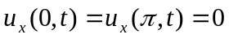的本征函数是_______。
A)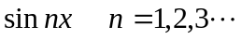 B) 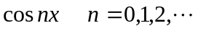
C)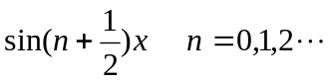 D) 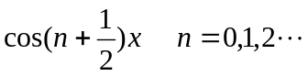
- 描述无源空间静电势满足的方程是________。
A) 波动方程 B)热传导方程
C) Poisson方程 D)Laplace方程
- 半径为R的圆形膜，边缘固定，其定解问题是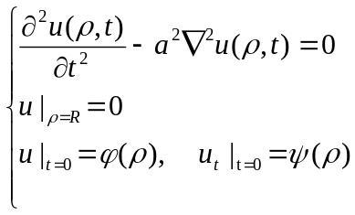
其解的形式为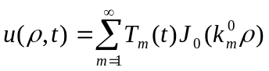，下列哪一个结论是错误的______。
A) 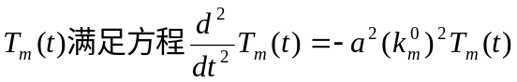
B）圆形膜固有振动模式是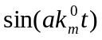和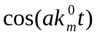
C）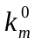是零阶Bessel函数的第m个零点。
D）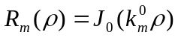满足方程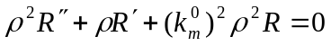
- 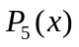是下列哪一个方程的解_________。
A）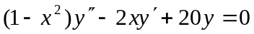 B）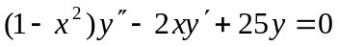
C）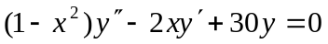 D）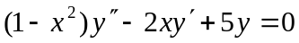
- 根据整数阶Bessel函数的递推公式，下列结论哪一个是正确的________。
A）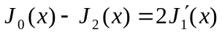 B）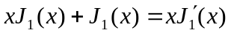
C）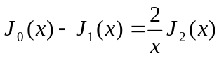 D）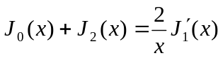

- 填空题（每题3分）
- 定解问题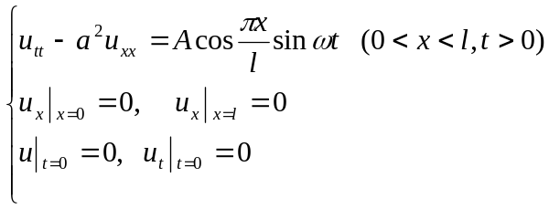用本征函数发展开求解时，关于T(t)满足的方程是：

- Legendre多项式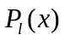的x的值域是______________________。
Bessel函数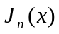的x的值域是______________________。
- 一圆柱体内的定解问题为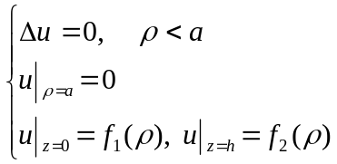
- 则定解问题关于ρ满足的方程是：_____________________________;
相应方程的解为___________________________;

- 关于z满足的方程是_______________________________________;

- 计算积分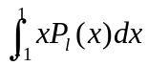
- 计算积分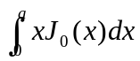
- （10分）长为的弦，两端固定，初始位移为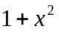，初始速度为4x，写出此物理问题的定解问题。
- （10分）定解问题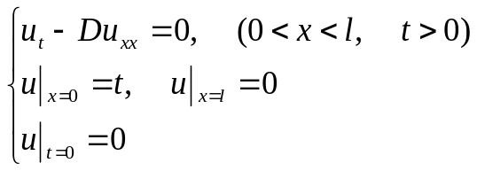，若要使边界条件齐次化，，求其辅助函数，并写出相应的定解问题
- （10分）利用达朗贝尔公式求解一维无界波动问题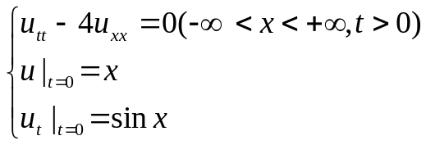
- （15分）用分离变量法求解定解问题
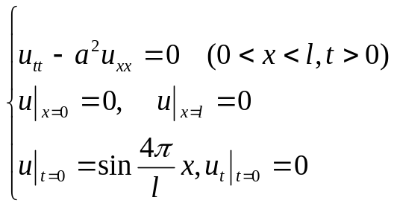
计算积分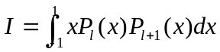

- （15分）有一半径为R的薄圆盘，若圆盘的上下面绝热，圆盘边缘的温度分布为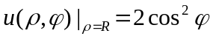，试求圆盘上稳定的温度分布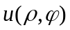。

- （15分）设有一半径为R的球壳，其球壳的电位分布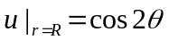，写出球外的电位满足的定解问题，并求球外的电位分布

参考公式
- 柱坐标中Laplace算符的表达式
- Legendre多项式
- Legendre多项式的递推公式
- Legendre多项式的正交关系
- 整数阶Bessel函数
- Bessel函数的递推关系

